Министерство науки и высшего образования Российской Федерации
Федерального государственное бюджетное образовательное учреждение высшего образования
«Российский экономический университет имени Г.В. Плеханова»
МОСКОВСКИЙ ПРИБОРОСТРОИТЕЛЬНЫЙ ТЕХНИКУМ

Специальность: 09.02.07 Информационные системы и программирование
Квалификация: Программист

ПРАКТИЧЕСКИЕ РАБОТЫ
ПО «РАЗРАБОТКЕ ПРОГРАММНЫХ МОДУЛЕЙ»

Выполнила студентка | Проверил преподаватель
Группы П50-6-22 | ____________Д.В.Серяк
Мурлаева Екатерина Олеговна | «___» ________2024 года

Москва 2024
ПРАКТИЧЕСКАЯ РАБОТА №7
Медиа запросы
Цель работы: добавить медиа-запросы, адаптируя под 3 устройства: компьютеры и ноутбуки, планшеты и телефоны.
- Код html
Рисунок 1 - Код html
- Адаптация под ноутбуки и компьютеры
В данном файле будут создаваться свойства для блока и медиа-запросы.
В контейнере с классом main обозначаем количество столбцов и строк (2 столбца и 4 строки)
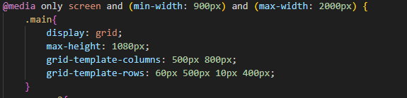
Рисунок 2 – Grid и медиа-запрос
Рисунок 3 - Css
justify-content: start - выравнивает сетку вдоль оси X. В данном примере по левой стороне.
align-content: end - выравнивает сетку вдоль оси Y, по нижней части.
grid-column-start/end – указывают на то, какие колонки занимает элемент, где start – начало и end – конец.
grid-row-start/end - указывают на то, какие строки занимает элемент, где start – начало и end – конец.

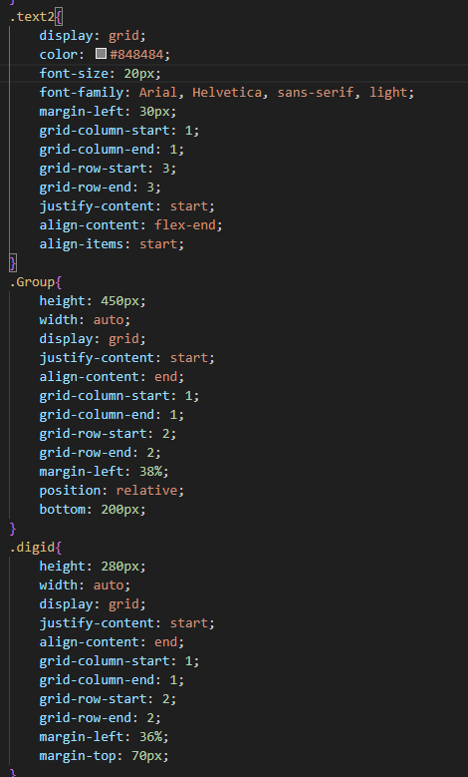
Рисунок 4 - Grid

Рисунок 5 – Css
Рисунок 6 - Результат
- Адаптация под телефоны
Так же указываем минимальную и максимальную ширину
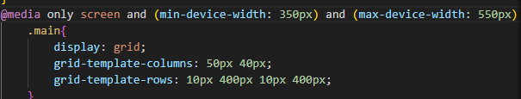
Рисунок 7 - Медиа-запрос
Далее задаем стили для корректного вида
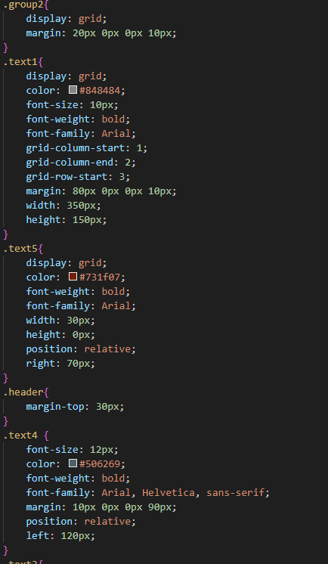
Рисунок 8 - Css
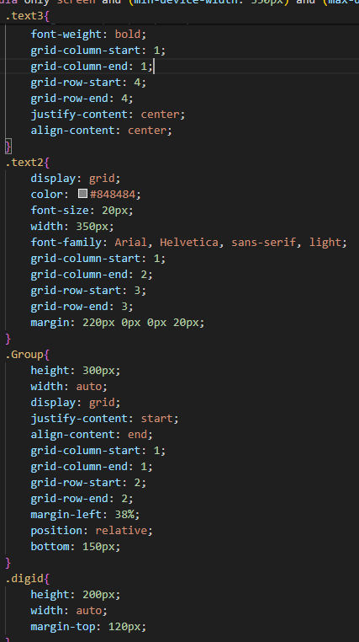
Рисунок 9 – Css
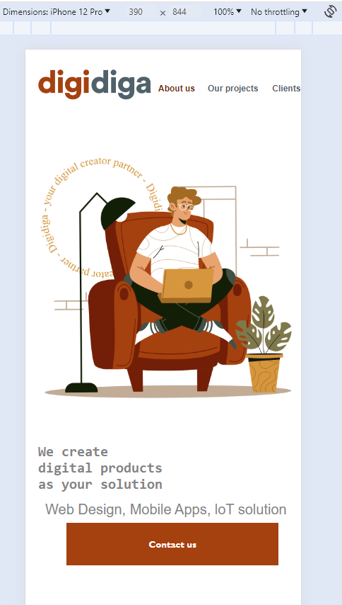
Рисунок 10 – Результат
- Адаптация под планшеты
Создаем медиа-запрос для планшета
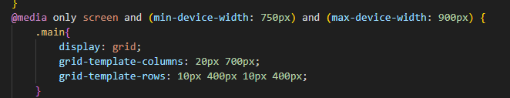
Рисунок 11 - Медиа-запрос для планшета
Далее меняем внешний вид страницы на более корректный
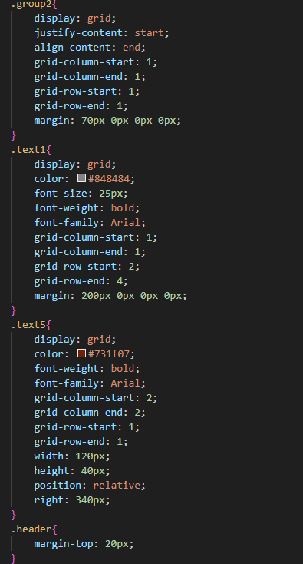
Рисунок 12 – Css
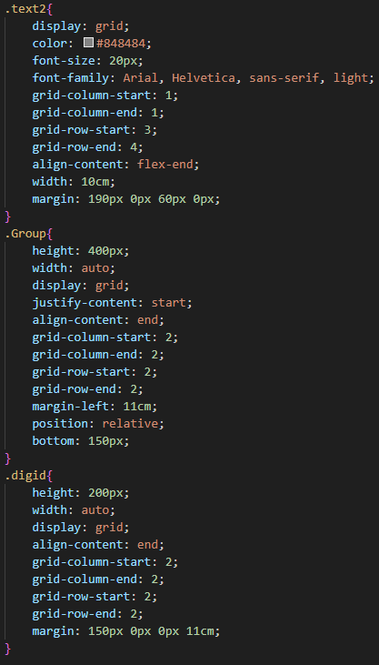
Рисунок 13 – Css
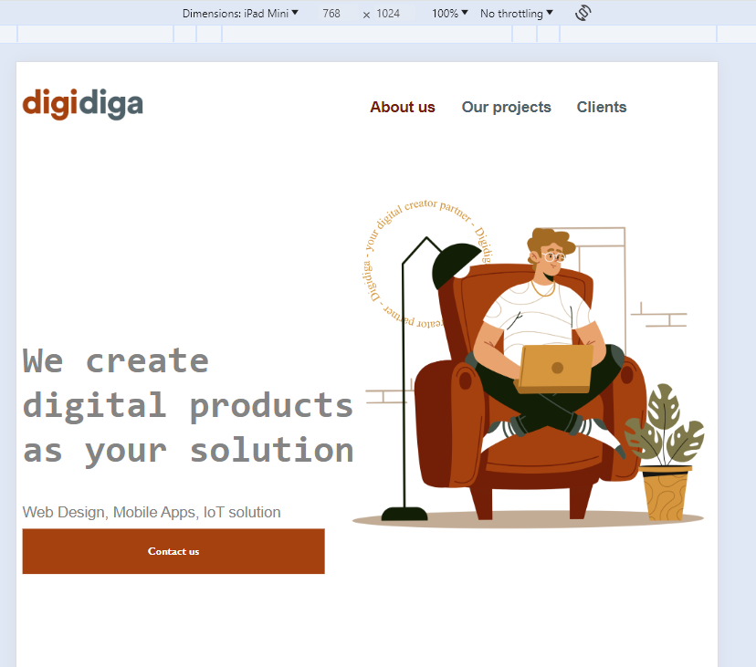
Рисунок 14 - Результат
Вывод: в ходе работы были созданы медиа-запросы под 3 устройства: компьютеры и ноутбуки, планшеты и телефоны.

